附件1

“MOOC设计与制作、MOOC落地生花系列培训”安排
主题 | 题目 | 主讲人 | 时间 | 地点
MOOC设计与制作 | 慕课设计与制作的关键环节——以《教你如何做MOOC》为例 | 北京大学 冯菲 | 6月10日  13:00-16:00 | 一校区文体活动中心214
MOOC设计与制作 | 精品在线开放课程的建设 | 清华大学 于歆杰 | 6月13日  8:30-10:00 | 一校区文体活动中心214
MOOC落地生花 | 《大学历史与文化》混合式课堂实践 | 清华大学 白峰杉 | 6月13日  10:00-11:30 | 一校区文体活动中心214
MOOC落地生花 | 《中国近现代史纲要》MOOC混合式教学改革初探 | 清华大学 翁贺凯 | 6月13日  13:00-14:00 | 一校区文体活动中心214
MOOC落地生花 | 精品在线开放课程的应用 | 清华大学 于歆杰 | 6月13日  14:00-15:00 | 一校区文体活动中心214
MOOC落地生花 | MOOC+SPOCs+课堂——《大学计算机》课程混合式教学改革实践 | 哈尔滨工业大学 战德臣 | 6月13日  15:00-16:00 | 一校区文体活动中心214
MOOC落地生花 | 借助在线课程 创新大学教学 | 复旦大学 蒋玉龙 | 6月17日  10:00-11:30 | 行政楼113

附件2
报名回执表
序号 | 姓名 | 学校名称 | 部门 | 职称/职务 | 手机 | 电子邮箱 | 参会时间 | 备注
1 |  |  |  |  |  |  | 6月10日 □  6月13日 □  6月17日 □
2 |  |  |  |  |  |  | 6月10日 □  6月13日 □  6月17日 □
3 |  |  |  |  |  |  | 6月10日 □  6月13日 □  6月17日 □
4 |  |  |  |  |  |  | 6月10日 □  6月13日 □  6月17日 □
5 |  |  |  |  |  |  | 6月10日 □  6月13日 □  6月17日 □

附件3
哈尔滨工业大学地图
INCLUDEPICTURE "../../Application%20Data/Tencent/Users/190703077/QQ/WinTemp/RichOle/@LDKB7GJ)HH@PIV3K%25ZJX60.png" \* MERGEFORMAT 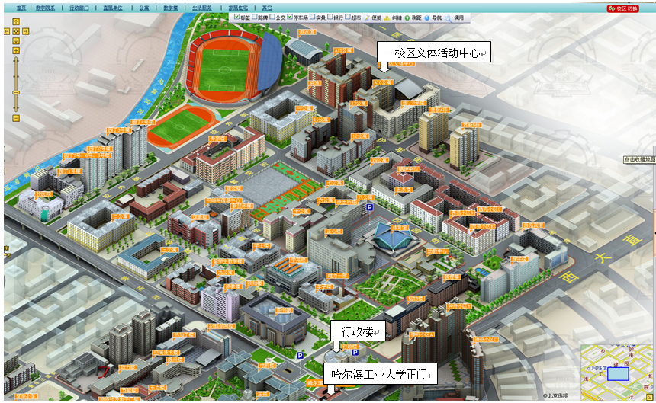
哈尔滨工业大学虚拟校园网址：http://map.hit.edu.cn/

